Dosage de l’acide chlorhydrique du commerce

Objectifs

- Obtenir une courbe de dosage acido-basique par ExAO,
- Vérifier expérimentalement une information donnée sur l’étiquette d’un produit,
- Interpréter des résultats expérimentaux.

I] Matériel

- 1 bouteille d’1 L d’acide chlorhydrique du commerce,
- 1 ordinateur muni d’une interface d’acquisition Jeulin Primo et d’une imprimante,
- 1 capteur pH-mètre et sa sonde montée sur support,
- 1 bécher 100 mL rempli d’eau du robinet pour le stockage de l’électrode,
- 2 béchers 50 mL pour la réalisation du dosage,
- 1 fiole 100 mL de solution titrée (acide chlorhydrique dilué 100 fois) étiquetée "solution A",
- 1 fiole 100 mL de solution titrante (hydroxyde de sodium 2.10⁻¹ mol/L) étiquetée "solution B",
- 1 burette 25 mL sur support,
- 1 pipette 20 mL et son dispositif d’aspiration,
- 1 agitateur magnétique et son barreau aimanté ainsi qu’une tige aimantée pour la récupération,
- 1 bécher 250 mL pour la récupération des produits usagés étiqueté "produits usagés",
- Du papier Joseph,
- 1 pissette d’eau déminéralisée,
- 1 nécessaire de protection (blouse, gants, lunettes).

II] Préparation du matériel et recommandations (Professeur)

- L’ordinateur est allumé ainsi que l’imprimante,
- L’interface est branchée sur le même port USB que lors de la première utilisation,
- Le pH-mètre est étalonné et la sonde trempe dans le bécher contenant l’eau du robinet,
- Les solutions sont prêtes à l’emploi (voir annexes pour leur préparation) et étiquetées,
- Une information rapide sur la dangerosité des produits est faite oralement ainsi qu’un
bref rappel des règles de sécurité qui en découlent.

III] Expérimentation (Elève)

L’acide chlorhydrique est une solution corrosive utilisée comme détartrant ou pour enlever le lait de ciment lors de la pose de dallages. L’objectif de ce TP est de vérifier la concentration massique de l’acide chlorhydrique vendu en grande surface ou dans les magasins de bricolage.

1) Lecture de l’étiquette du déboucheur

- En s’aidant des informations données sur l’étiquette de l’acide chlorhydrique, citer 2 précautions indispensables à prendre lors de la manipulation de ce produit :

………………………………………………………………………………………………………………………………………………………………………………………………………………
Lire sur l’étiquette la concentration massique (en %) de l’acide chlorhydrique :

………………………………………………………………………………………………………

Pour des raisons de sécurité, la solution utilisée dans ce TP a été obtenue en diluant d’un facteur 100 la solution commerciale. C’est cette solution, étiquetée "solution A", qui va être analysée.

2) Courbe pH = f(V) et volume équivalent Ve

Le dosage de la solution A est effectué à l’aide d’une solution d’hydroxyde de sodium de concentration molaire C_{B} = 0,2 mol/L. Cette solution d’acide est étiquetée "solution B".

- Enfiler gants, lunettes et blouse.
- Mettre le becher étiqueté "produits usagés" dessous la burette.
- Rincer et purger la burette avec la solution étiquetée solution B.
- Remplir la burette avec de la soude « solution B ».
- Vérifier l’absence de bulles et ajuster à 0 le niveau de solution B dans la burette.

APPELER LE PROFESSEUR et effectuer devant lui la manipulation suivante :

- Verser environ 40 mL de solution A dans un becher de 50 mL.
- Prélever 20 mL de cette solution avec la pipette jaugée munie de son dispositif d’aspiration
et les verser dans l’autre becher de 50 mL.
- Introduire le barreau aimanté dans ce dernier becher.
- Retirer le becher étiqueté "produits usagés" d’en dessous de la burette.
- Placer l’agitateur magnétique et le becher contenant le barreau aimanté sous la burette.
- Agiter doucement la solution en allumant l’agitateur magnétique.
- Rincer la sonde pH-mètre avec la pissette d’eau distillée et l’essuyer avec le papier Joseph.
- Plonger cette sonde dans le becher contenant le barreau aimanté.

Le professeur laisse ensuite l’élève travailler seul.

- Brancher la console Primo au secteur et à l’ordinateur.
- Allumer l’ordinateur
- Lancer l’atelier scientifique.
- Sélectionner le module généraliste puis cliquer sur OK :

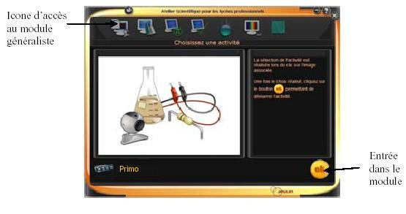

Cette fenêtre s’affiche :
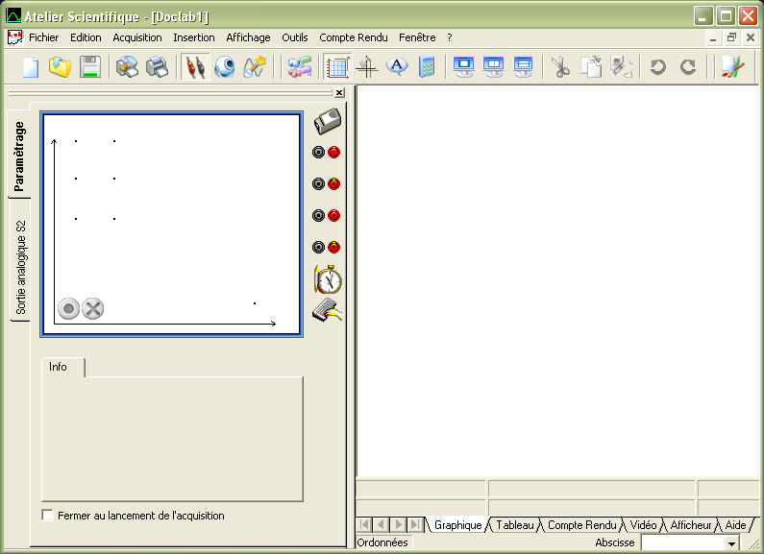
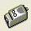
Capteur pH-mètre
Clavier
Clavier

- Faire glisser le capteur pH-mètre sur l’axe des ordonnées puis le clavier sur l’axe des abscisses
(les placer sur les points en bout d’axe).

On obtient ceci :

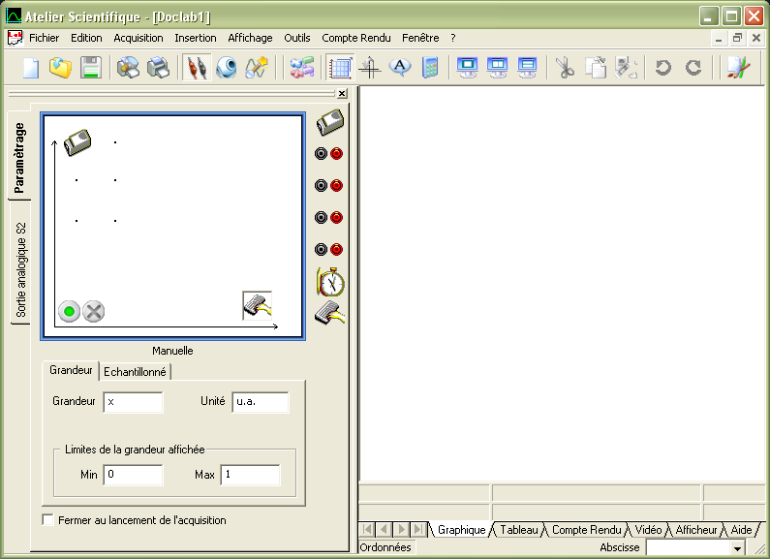
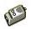
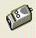

- Faire les modifications suivantes :

Grandeur : Vbase Unité : mL

Limites de la grandeur affichée :

Min : 0 Max : 25

- Cliquer sur afin de lancer l’acquisition, ceci apparaît :

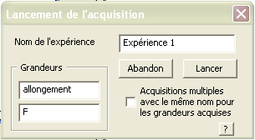
Vbase
pH
Dosage acide

- Cliquer sur le bouton Lancer, on obtient ceci :

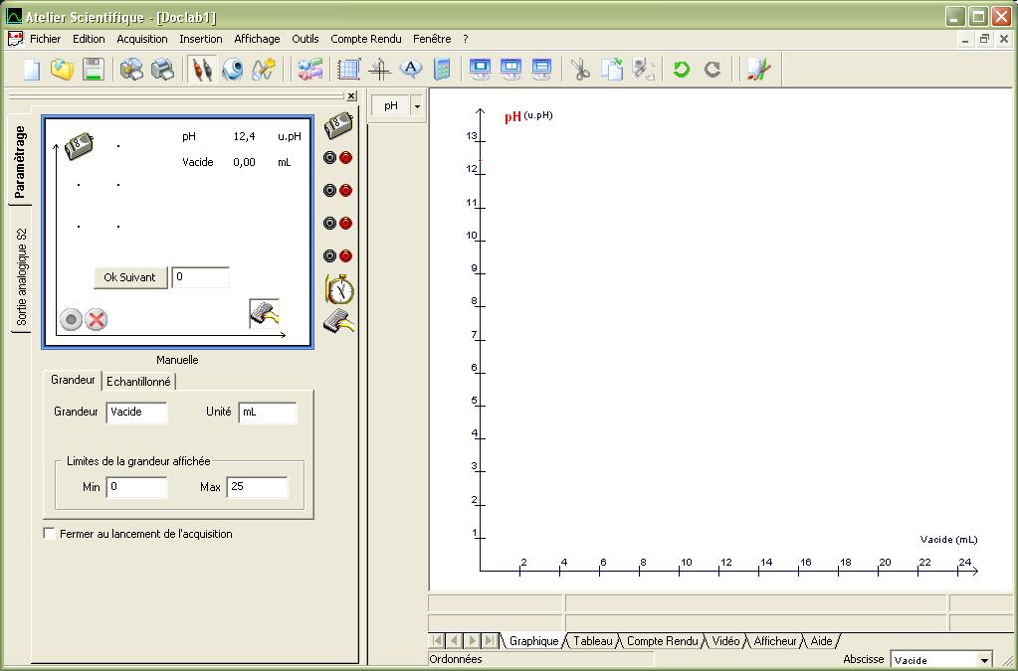
Vbase
Vbase
1,58

APPELER LE PROFESSEUR et effectuer devant lui la manipulation suivante :

- Enregistrer le point correspondant à V_{B} = 0 mL en cliquant sur "OK suivant".

- Verser 1 mL de solution d’hydroxyde de sodium (V_{B} = 1 mL), remplacer 0 par 1, attendre la stabilisation du pH puis cliquer sur "OK suivant".

Le professeur laisse ensuite l’élève travailler seul.

- Enregistrer les mesures de pH correspondant aux valeurs suivantes de V_{B} (mL) :

2 ; 3 ; 4 ; 5 ; 6 ; 7 ; 8 ;
8,5 ; 9 ; 9,5 ; 10 ; 10,5 ; 11 ; 11,5 ; 12 ; 12,5 ; 13
14 ; 15 ; 16 ; 17 ; 18 ; 19 ; 20

- A la fin arrêter la mesure en cliquant sur .

- Dans le menu Affichage, sélectionner "traitement des données" puis Lissage.

- Choisir la méthode BSpline d’ordre 2 afin d’obtenir la courbe de pH = f(V_{B}).

On appelle volume équivalent V_{e} le volume d’hydroxyde de sodium (solution B) versé lorsque l’équilibre acido-basique est atteint, c’est à dire lorsque le pH de la solution contenue dans le becher est égal à 7.

- Dans le menu Outils, sélectionner "Coordonnées" puis déterminer Ve avec la souris en la déplaçant sur le graphique. Enregistrer les coordonnées en cliquant avec la souris.

Remarque :

On peut obtenir un résultat similaire en utilisant les tangentes pH du menu Outils.

Les deux méthodes (coordonnées et tangentes) sont représentées ci-dessous :

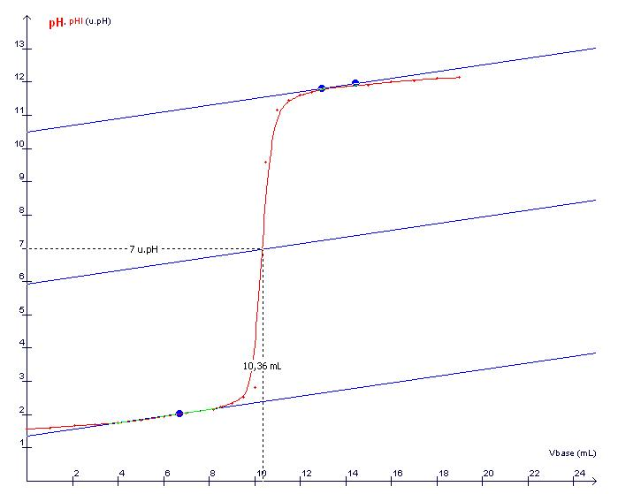

- Sélectionner l’onglet "Affichage" puis "Annotation de courbes".
- Ecrire le titre du TP, le nom de l’élève, la date puis cliquer sur insérer.
- Enregistrer le document puis l’imprimer.

Pendant le temps d’impression :

- Rincer la sonde et la faire tremper dans le bécher contenant l’eau du robinet (comme au début).

- Récupérer le barreau aimanté avec la tige aimantée, le laver et l’essuyer.

- Récupérer la solution B restant dans la burette dans le bécher étiqueté "produits usagés".

- Nettoyer et ranger la verrerie utilisée (burette, pipette, béchers, tige).

APPELER LE PROFESSEUR pour contrôler le graphique et la verrerie.

IV] Détermination de la concentration molaire en acide chlorhydrique C_{A} de la solution A

On appelle volume équivalent V_{e} le volume d’acide (solution A) versé lorsque l’équilibre acido-basique est atteint, c’est à dire lorsque le pH de la solution contenue dans le becher est égal à 7.

V_{e} = …………….

- Indiquer la valeur de V_{e} enregistrée sur le graphique:

- Calculer la concentration molaire en acide chlorhydrique C_{A} de la solution A sachant que :

C_{A} . V_{A} = C_{B} . V_{e} avec C_{B} = 0,2 mol.L⁻¹ et V_{A} = 20 mL

C_{A} =

V] Concentration massique (en %) de l’acide chlorhydrique du commerce

- Calculer la concentration massique C_{(%)} de l’acide chlorhydrique du commerce sachant que :

C_{(%)} = x 100

C_{(%)} =

- Cette concentration est-elle en accord avec la lecture faite sur l’étiquette ? On pourra justifier la réponse en calculant l’écart (en %) entre la valeur calculée et la valeur donnée par le fabriquant.

…………………………………………………………………………………………………………
Remettre ce document et la courbe imprimée au professeur puis ranger le poste de travail
Préparation des solutions

Solution d’hydroxyde de sodium à 2.10⁻¹ mol.L⁻¹

Solution mère à 1 mol.L⁻¹

Remplir à moitié d’eau déminéralisée une fiole jaugée de 500 mL

Remplir au trait une fiole jaugée de 100 mL de solution mère, les verser dans la fiole de 500

Rincer la fiole de 100 au dessus de la fiole de 500 avec de l’eau déminéralisée

Compléter au trait de jauge avec l’eau déminéralisée

Boucher la fiole et l’agiter de nouveau, c’est prêt

Solution d’acide chlorhydrique de concentration C_{A}

Remplir à moitié d’eau déminéralisée une fiole jaugée de 500 mL

Prélever 5 mL, les verser dans la fiole

Compléter au trait de jauge avec l’eau déminéralisée

Boucher la fiole et l’agiter de nouveau, c’est prêt

Ajustement de la formule donnant C_{(%)} (sous hotte avec les protections habituelles)

Faire le 0 d’une balance avec une fiole jaugée vide de 100 mL

Remplir au trait de jauge avec de l’acide chlorhydrique du commerce

Mesurer en grammes la masse des 100 mL d’acide

Multiplier cette masse par 10, c’est le nombre qui doit être au dénominateur de la formule

Exemple avec de l’acide chlorhydrique à 30 % :

Masse de 100 mL d’acide chlorhydrique du commerce = 115,5 g
Masse d’HCl dans 100 mL d’acide chlorhydrique = 0,30 x 115,5 = 34,65 g
Concentration massique de l’acide chlorhydrique = 10 x 34,65 = 346,5 g/L
Masse molaire de HCl = 36,46 g/mol
Concentration molaire de l’acide chlorhydrique du commerce = 346,5 / 36,46 = 9,5 mol/L
Concentration de la solution A = 9,5 / 100 = 0,095 mol/L

Volume équivalent (théorique) = 0,095 x 20.10⁻³ / 2.10⁻¹ = 9,5 mL

